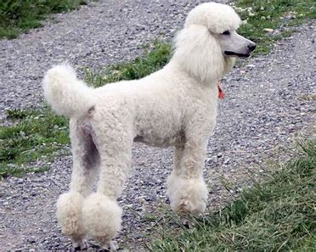

**История происхождения пуделей**

Пудель – очень старая порода собак, которые изначально были выведены в качестве декоративных. Предки пуделей появились еще в 12 веке – они были изображены на греческих и римских монетах и в монастыре Мон-Реал в Сицилии.

Известность пудели получили в средние века. Пуделей неоднократно изображали в картинах и скульптурах – особенно это касается эпохи барокко и рококо. Европа была помешана на этой породе, поэтому пудели были почти у всех знатных людей. В 1555 году появляется первое описание породы, а уже в 1563 пудель делится на разновидности: большого, карликового и многоцветного.

Как конкретно появился пудель – точно неизвестно. Принято считать, что он возник благодаря скрещиванию двух пород собак. Первой была немецкая пастушья собака с характерной кудрявой шерстью. Эта собака была хорошим охотником за утками, она приносила подстреленную дичь из воды.

Вторым родичем пуделя считается так называемая «водяная собака», которая имела популярность в Испании. Ее шерсть представляла собой длинные жгуты и также использовалась для охоты на водоплавающих животных. Оба предка пуделя имели прекрасные охотничьи качества и интеллект, который передался пуделю.

Сначала пудели, как порода, сформировались во Франции, откуда распространились по всем странам. Сначала их использовали как сторожевых и охотничьих собак, лишь потом густая шерсть и изящная конституция приглянулась знати.

***Интересный факт:****Пудели имели успех в средневековой Франции. Пудель был любимцем дворцовой знати и украшением богатых женщин. Позднее, благодаря интеллекту, пудели заняли свое место в цирковых выступлениях и стали сопровождать бродячих артистов. Примерно тогда пуделям стали делать оригинальные стрижки, которые нравились зрителям.*

В России пудель стал популярен в середине 18 века среди русского дворянства. Первой пуделя получила Екатерина – он был привезен ей из Франции. В дальнейшем пудели получили широкое распространение и среди простых людей. Например, во время Великой Отечественной войны пудели искали мины и использовались как связные собаки.

**Характер и повадки пуделей**

Из-за популярности пуделей и их утонченного внешнего вида их часто считают глупыми собаками. Предками пуделей были охотничьи псы, способные выследить добычу и принести ее хозяину, поэтому пуделю достались лучшие интеллектуальные качества. Пудели подвижны и энергичны: любят играть с хозяином, бегать, плавать и приносить мяч.

Пудели обладают развитыми интеллектуальными способностями. Это явно видно по поведению собаки и по ее отношению к человеку. Пудели любят процесс дрессировки, им нравится угождать людям, они признают хозяина абсолютным авторитетом. Пес осознает, что человек умнее его, поэтому готов беспрекословно его слушать. Например, если пудель увидит, что хозяин копает землю, собака захочет тут же ему помочь.

Пудели наблюдательны и обладают хорошей памятью. Они прекрасно считывают мимику и интонацию хозяина, поэтому понимают его с полуслова. Собаки не любят огорчать хозяев, поэтому редко бунтуют и являются очень послушными питомцами. Если пудель напакостил, то всем своим видом он будет показывать, что сожалеет.

***Интересный факт:****Пудели хорошо воспринимают человеческую речь. Некоторые специалисты считают, что собаки способны запоминать более 70 слов. Пудели понимают слова по движению губ, по жестикуляции, а также они являются хорошими компаньонами для глухонемых людей.*

Пудели любят общение. Они готовы знакомиться с новыми людьми и животными. Если собаке оказывать недостаточное количество внимания, то он может впасть в депрессию или даже заболеть. Поэтому пуделей лучше заводить в семьях, где есть дети – они обожают играть с детьми и относятся к ним очень ответственно.

У пуделей нет охранных качеств. Максимум, что они могут сделать с чужим человеком – это облаять его. Но защищать хозяина или территорию пудели не будут.

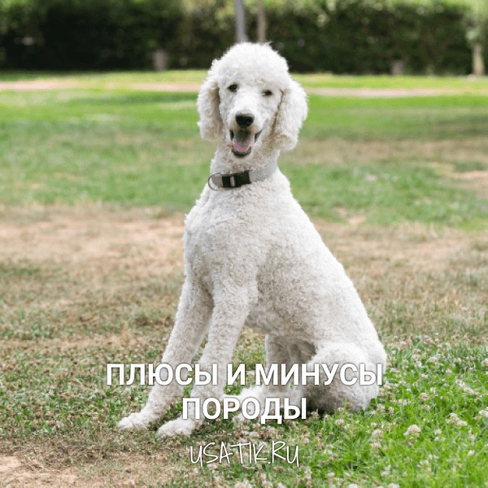

У пуделей немало как положительных, так и отрицательных качеств.

Рассмотрим сначала причины, по которым стоит заводить пуделя:

* Прекрасно поддается дрессировке. Пуделям нравится учиться новому, они охотно выполняют команды, особенно когда видят, что это радует хозяина;
* Пудели не шумные. Если вы отсутствуете на работе, то пудель не будет выть от тоски и раздражать соседей – он терпеливо дождется вас. Они не лают от восторга и не скулят без причины, особенно если собаки хорошо воспитаны;
* Пудели почти не линяют, и это несомненный плюс для содержания пуделей в квартирах. Также это плюс для людей, страдающих аллергией, но очень желающих завести собаку;
* Пудели живут очень долго – вплоть до 18 лет при хорошем уходе. Это весомый срок для породистой собаки;
* Пудели добродушные, покладистые и жизнерадостные животные. Они любят играть с детьми, охотно идут на контакт и не проявляют агрессию.

Тем не менее, у пуделей есть следующие минусы:

* Пудели долго адаптируются к новому дому. Это касается как щенков, которых только забрали от матери, так и взрослых собак. Например, пудель будет остро воспринимать переезд, а отдавать взрослую собаку другим хозяевам – это трагедия для питомца;
* У пуделей множество хронических заболеваний;
* Кудрявая шерсть пуделей хоть и не выпадает, но быстро растет и сбивается в комки. Ухаживать за шерстью питомца придется долго и тщательно;
* Пудели плохо переносят шум. Они не любят звуков ремонта или громких криков;
* Пудели нуждаются в физической активности, поскольку изначально они – охотничьи собаки, которые много бегали и плавали.

Пудели очень преданы своим хозяевам. Покупать взрослую собаку с чужих рук не стоит – она никогда не привыкнет к вам и всегда будет тосковать по предыдущему владельцу. Перевоспитать такую собаку будет возможно – все привычки и особенности дрессировки останутся при ней. При любой удобной возможности такой пудель сбежит из дома в поисках своего хозяина.

